
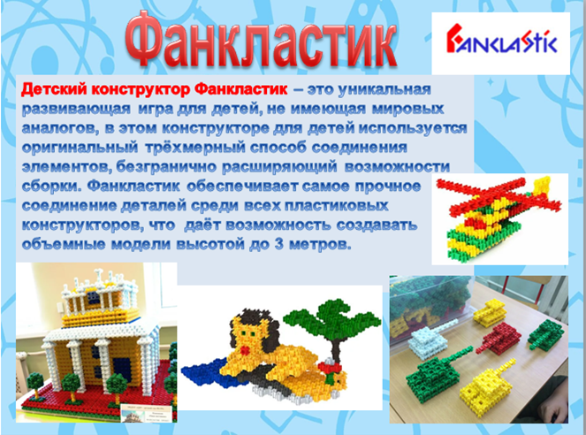
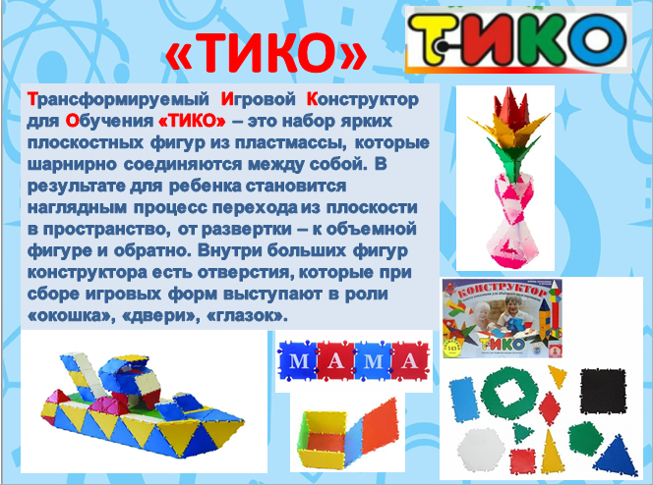
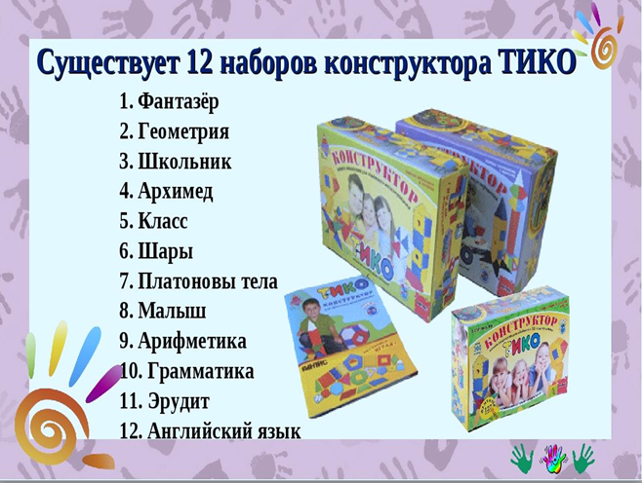

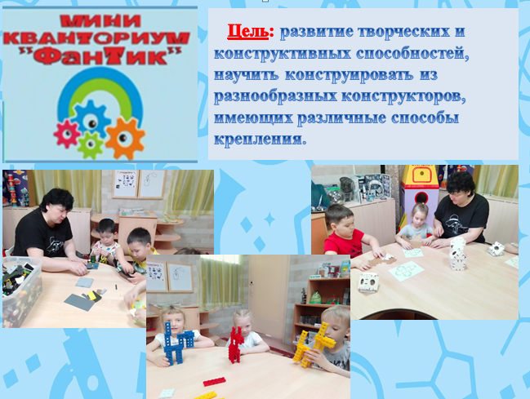
Работа в мини Кванториуме «Фантик» ведется с помощью использования инновационных конструкторов нового поколения:
- Фанкластик
- ТИКО
- Полидрон
- Йохокуб
- Кубус
- Соломинки
- Smart stick
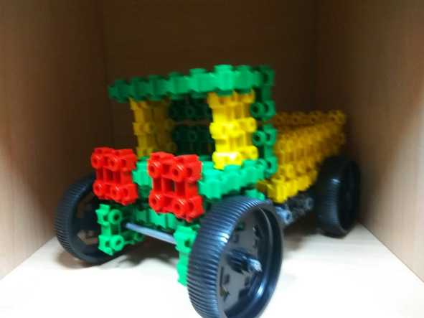
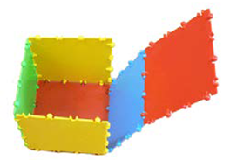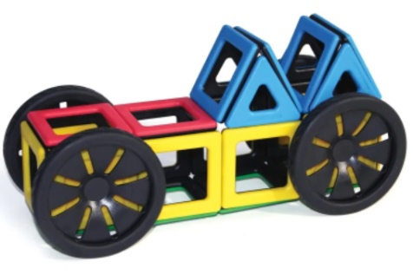
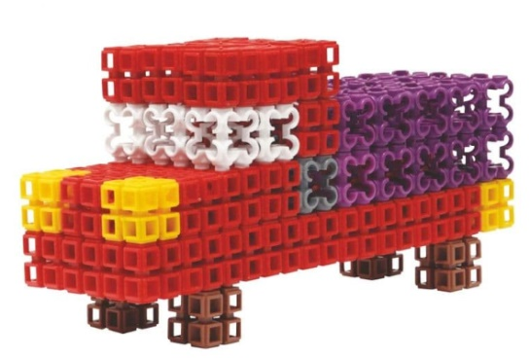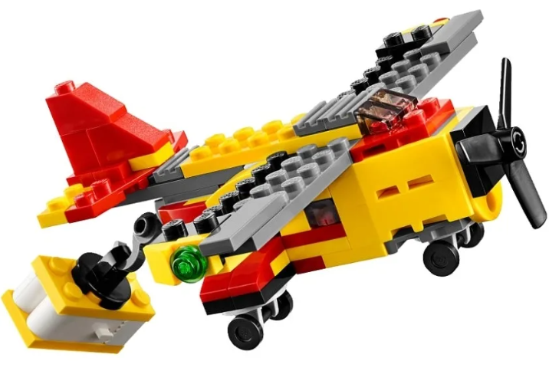

Муниципальное дошкольное образовательное автономное учреждение «Детский сад № 221 «Сказка» комбинированного вида г. Орска»

«Современные образовательные конструкторы: Йохокуб, Фанкластик, ТИКО – как средство формирования инженерного развития дошкольников»
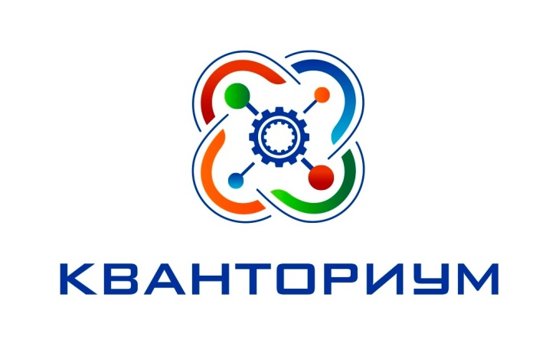

Воспитатель МДОАУ №221
Богданова Т.В.
I кв. категория

г. Орск, 2022

Сегодня актуальна проблема становления творческой личности, способной самостоятельно пополнять знания, извлекать полезное, реализовывать собственные цели и ценности в жизни. Этого можно достичь посредством познавательно-исследовательской деятельности в специально-организованной среде.
В настоящее время приоритетной задачей образовательной деятельности с воспитанниками является развитие инженерно-технического мышления, формирование конструктивно-модельных, креативных способностей детей.
Данные направления чётко обозначены в национальном проекте «Образование» (федеральный проект «Успех каждого ребёнка»).
В связи с этим во многих ДОУ создаются кабинеты
STEAM-лаборатории,
LEGO-центры,
«Кванториумы».

Цель STEАM – образования - развитие интеллектуальных способностей ребенка с возможностью вовлечения его в научно-техническое творчество с использованием современных информационно коммуникативных технологий.
STEAM демонстрирует дошкольникам, как применять науку и искусство в их жизнедеятельности.
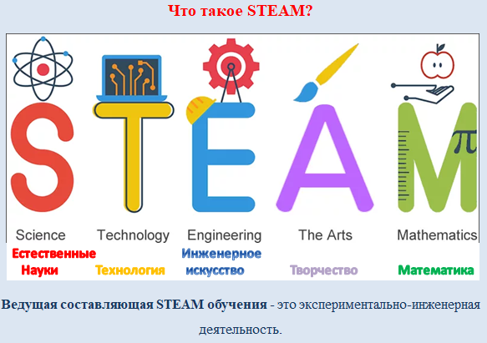
«Кванториум» (Детский технопарк) - это инновационная среда для интеллектуально и творческого развития ребенка в соответствии с научным прогрессом.
«Кванториум — это новый формат дополнительного образования, это школа мышления абсолютно нового типа, а также уникальная среда, предназначенная для ускоренного развития ребёнка по различным научно-исследовательским и инженерно-техническим направлениям»

Детский технопарк «Кванториум» - территория будущего!
Миссия Кванториума в ДОУ: содействовать ускоренному техническому развитию детей и реализации научно-технического потенциала дошкольников, внедряя эффективные технологии образования.
«Кванториум» - это место, где каждый ребенок получает возможность реализовать себя.
Мини-кванториум позволит формировать у детей «4К» компетенции XXI века- креативность, коммуникативность, критическое мышление, коллаборация (работа в команде, сотрудничество).



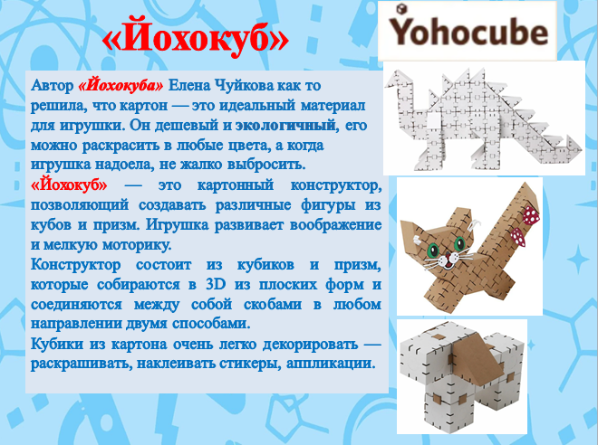
Конструктор «Йохокуб» – это универсальное средство для развития детей. Это увлекательный материал для занятия. Это огромная возможность для творческой самореализации как воспитанников в создании построек, так и педагогов в создании методических разработок, пособий и всего прочего.
